IZVJEŠĆE O PROVEDENOM SAVJETOVANJU SA ZAINTERESIRANOM JAVNOŠĆU U POSTUPKU DONOŠENJA Strategija razvoja pametne općine
Kraljevec na Sutli za razdoblje do 2026. godine
Naziv dokumenta | Strategija razvoja pametne općine Kraljevec na Sutli za razdoblje do 2026. godine
Stvaratelj dokumenta, tijelo koje je provelo savjetovanje | Jedinstveni upravni odjel Općine Kraljevec na Sutli
Svrha dokumenta | Sukladno obvezama na temelju članka 11. stavka 2. Zakona o pravu na pristup informacijama (Narodne novine br. 25/13, 85/15, 69/22.) Općina Kraljevec na Sutli provela je javno savjetovanje u postupku donošenja Strategija razvoja pametne općine Kraljevec na Sutli za razdoblje do 2026. godine
Radno tijelo za izradu Nacrta | Jedinstveni upravni odjel Općine Kraljevec na Sutli
Internetska stranica na kojoj je bio objavljen javni poziv | internetska stranica Općine Kraljevec na Sutli
Trajanje javnog savjetovanja sa zainteresiranom javnošću | Internetsko savjetovanje sa zainteresiranom javnošću trajalo je od 27. 12. 2022. godine do 11.01.2023. godine do 12:00 sati.
Predstavnici zainteresirane javnosti koji su dostavili svoja očitovanja | Nije bilo očitovanja
Troškovi provedenog savjetovanja | Provedba javnog savjetovanja nije iziskivala dodatne financijske troškove.
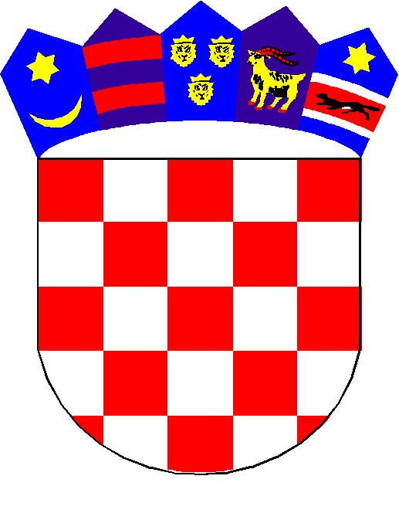
REPUBLIKA HRVATSKA
KRAPINSKO-ZAGORSKA ŽUPANIJA
OPĆINA KRALJEVEC NA SUTLI
OPĆINSKI NAČELNIK

